Turto, parduodamo 2024 m. birželio 13 d. viešame prekių aukcione, sąrašas

Eil.  nr. | Pavadinimas | Inv.nr. | VK kodas | Kiekis, vnt. | Pastabos | Pradinė vieneto pardavimo kaina, Eur | Minimalus kainos didinimo intervalas, Eur | Nr. pagal sąrašą | Vaizdas
1 | Mobilus telefonas Xiaomi Redmi Note 9 Pro 128GB | ATS-1711 | VK-00006652  VK-00006654  VK-00006655  VK-00006656  VK-00006657  VK-00006658  VK-00006659  VK-00006662  VK-00006663  VK-00006665  VK-00006666  VK-00006667  VK-00006669  VK-00006670  VK-00006671  VK-00006672  VK-00006673  VK-00006674  VK-00006677  VK-00006680  VK-00006681  VK-00006682  VK-00006683  VK-00006684  VK-00006685  VK-00006686  VK-00006687  VK-00006688  VK-00006689  VK-00006690  VK-00006691  VK-00006692  VK-00006693  VK-00006694  VK-00006695  VK-00006696  VK-00006697  VK-00006698  VK-00006699  VK-00006702  VK-00006705  VK-00006707  VK-00006710  VK-00006711  VK-00006712  VK-00006715  VK-00006718  VK-00006719  VK-00006720  VK-00006724  VK-00006726  VK-00006728  VK-00006730  VK-00006731  VK-00006734  VK-00006735  VK-00006736  VK-00006737  VK-00006739  VK-00006741  VK-00006742  VK-00006743  VK-00006744  VK-00006746  VK-00006747  VK-00006748  VK-00006750  VK-00006751  VK-00006754  VK-00006755  VK-00006757  VK-00006758  VK-00006760  VK-00006761  VK-00006762  VK-00006763  VK-00006764  VK-00006765  VK-00006766  VK-00006767  VK-00006768  VK-00006769  VK-00006770  VK-00006772  VK-00006773  VK-00006774  VK-00006775  VK-00006777  VK-00006778  VK-00006780  VK-00006785  VK-00006789  VK-00006790  VK-00006791  VK-00006792  VK-00006793  VK-00006794  VK-00006795  VK-00006796  VK-00006798  VK-00006799  VK-00006800  VK-00006801  VK-00006802  VK-00006803  VK-00006804  VK-00006805  VK-00006806  VK-00006808  VK-00006809  VK-00006810  VK-00006811  VK-00006813  VK-00006814  VK-00006815  VK-00006816  VK-00006819  VK-00006820  VK-00006822  VK-00006823  VK-00006826  VK-00006827  VK-00006829  VK-00006831  VK-00006832  VK-00006833  VK-00006835  VK-00006836  VK-00006837  VK-00006838  VK-00006839  VK-00006841  VK-00006842  VK-00006843  VK-00006844  VK-00006845  VK-00006847  VK-00006848  VK-00006850  VK-00006851  VK-00006857  VK-00006858  VK-00006859  VK-00006862  VK-00006863  VK-00006864  VK-00006865  VK-00006866  VK-00006867  VK-00006868  VK-00006869  VK-00006870  VK-00006871  VK-00006873  VK-00006874  VK-00006875  VK-00006876  VK-00006877  VK-00006878  VK-00006879  VK-00006883  VK-00006884  VK-00006885  VK-00006886  VK-00006887  VK-00006888  VK-00006890  VK-00006891  VK-00006892  VK-00006893  VK-00006894  VK-00006895  VK-00006897  VK-00006898  VK-00006899  VK-00006900  VK-00006901  VK-00006904  VK-00006906  VK-00006907  VK-00006908  VK-00006911  VK-00006912  VK-00006913  VK-00006914  VK-00006915  VK-00006916  VK-00006917  VK-00006919  VK-00006921  VK-00006923  VK-00006925  VK-00006926  VK-00006927 | 194 vnt. |  | 60,00  už 1 vnt. | 1,00 | 1  2  3  4  5  6  7  8  9  10  11  12  13  14  15  16  17  18  19  20  21  22  23  24  25  26  27  28  29  30  31  32  33  34  35  36  37  38  39  40  41  42  43  44  45  46  47  48  49  50  51  52  53  54  55  56  57  58  59  60  61  62  63  64  65  66  67  68  69  70  71  72  73  74  75  76  77  78  79  80  81  82  83  84  85  86  87  88  89  90  91  92  93  94  95  96  97  98  99  100  401  102  103  104  105  106  107  108  109  110  111  112  113  114  115  116  117  118  119  120  121  122  123  124  125  126  127  128  129  130  131  132  133  134  135  136  137  138  139  140  141  142  143  144  145  146  147  148  149  150  151  152  153  154  155  156  157  158  159  160  161  162  163  164  165  166  167  168  169  170  171  172  173  174  175  176  177  178  179  180  181  182  183  184  185  186  187  188  189  190  191  192  193  194 | 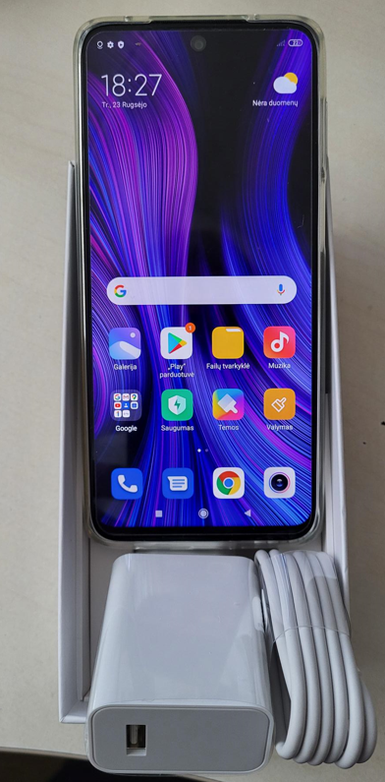
 |  |  | VK-00006650  VK-00006651  VK-00006653  VK-00006660  VK-00006661  VK-00006664  VK-00006679  VK-00006701  VK-00006704  VK-00006708  VK-00006709  VK-00006713  VK-00006714  VK-00006721  VK-00006725  VK-00006733  VK-00006738  VK-00006745  VK-00006749  VK-00006753  VK-00006771  VK-00006776  VK-00006779  VK-00006781  VK-00006782  VK-00006783  VK-00006784  VK-00006787  VK-00006788  VK-00006821  VK-00006828  VK-00006840  VK-00006854  VK-00006861  VK-00006872  VK-00006880  VK-00006882  VK-00006889  VK-00006902  VK-00006909  VK-00006918  VK-00006920  VK-00006929 | 43 vnt. | Be įkroviklio | 50,00  už 1 vnt. | 1,00 | 195  196  197  198  199  200  201  202  203  204  205  206  207  208  209  210  211  212  213  214  215  216  217  218  219  220  221  222  223  224  225  226  227  228  229  230  231  232  233  234  235  236  237 | 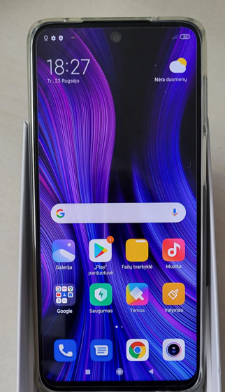
 |  |  | VK-00006675  VK-00006678  VK-00006703  VK-00006706  VK-00006732  VK-00006752  VK-00006786  VK-00006818  VK-00006824  VK-00006849  VK-00006910 | 11 | Be įkroviklio ir su korpuso/ekrano/ kameros defektais | 25,00  už 1 vnt. | 0,50 | 238  239  240  241  242  243  244  245  246  247  248
2 | Aparatūros spinta | 251046 | VK-50000811 | 1 |  | 60,00 | 1,00 | 249 | 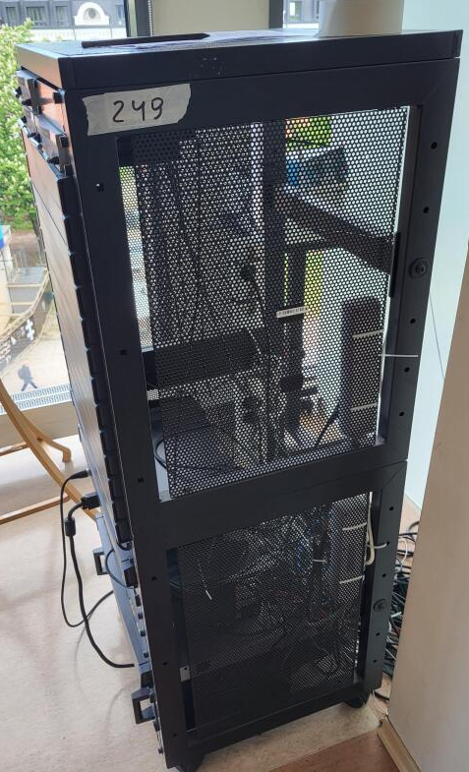
3 | S-VHS video grotuvas su TV imtuvu | 251059 | VK-50000926 | 1 |  | 20,00 | 0,50 | 250 | 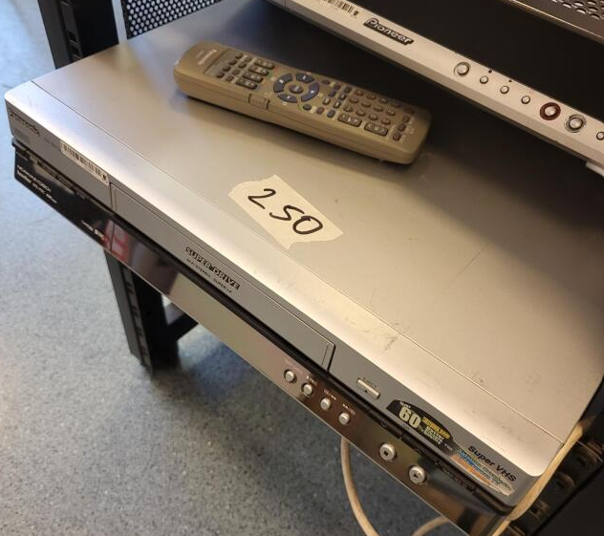
4 | Diktofonas"OLYMPUS"WS-320M su 2 adapt. | 3013 | VK-00003480 | 1 |  | 10,00 | 0,50 | 251 | 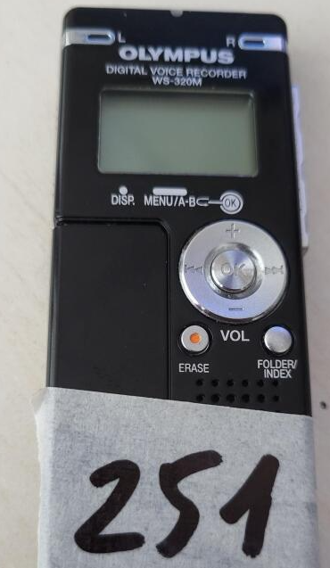
5 | Radio mikrofonas OPUS-150 V | ATS-00447 | VK-50000187 | 1 |  | 10,00 | 0,50 | 252 | 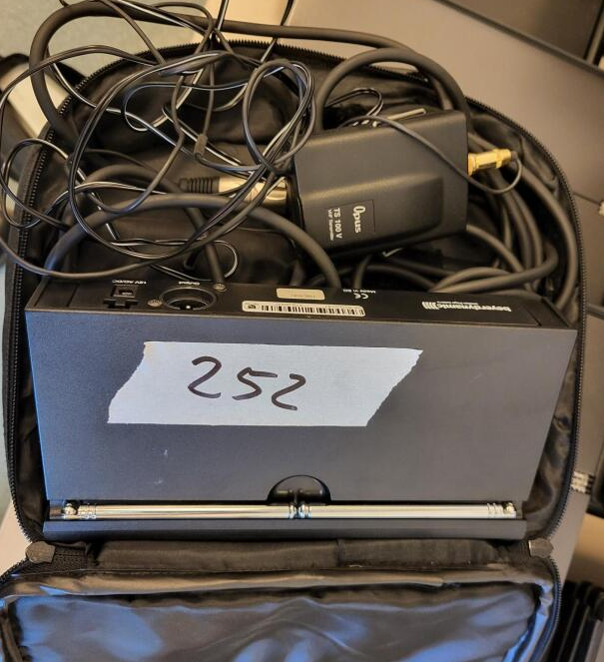
6 | Planšetinis skeneris | ATS-0522 | VK-50003133 | 1 |  | 25,00 | 0,50 | 253 | 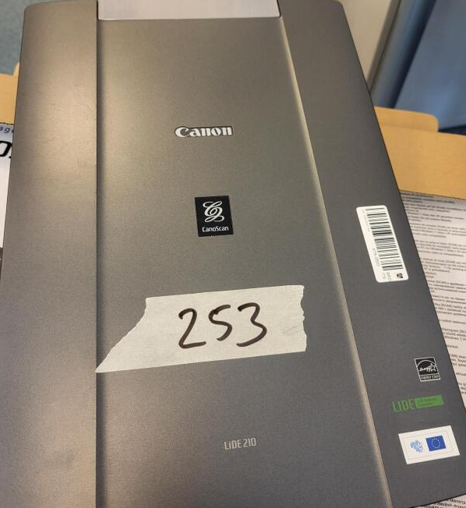
7 | Diktofonas Olympus DM-650 su atminties kortele | ATS-0544 | VK-00007246 | 1 |  | 20,00 | 0,50 | 254 | 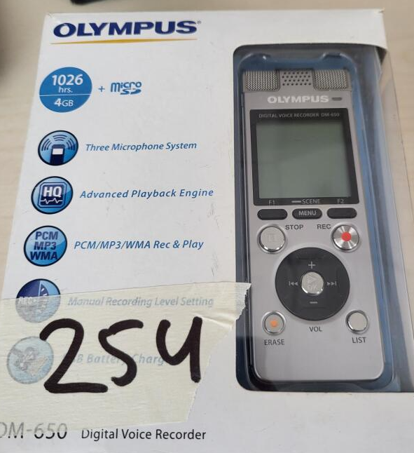
8 | Miniatiūrinis kompiuteris Intel Compute Stick BLKSTK1A32SC | ATS-1393 | VK-50002661 | 1 |  | 20,00 | 0,50 | 255 | 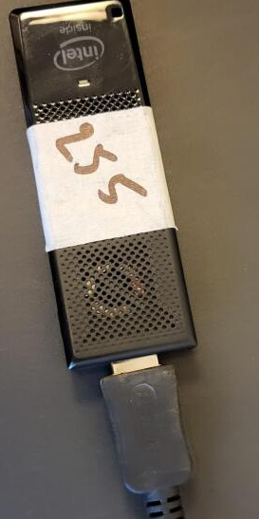
9 | Kompiuterio kolonėlių komplektas | ATS-1431 | VK-50002819 | 1 |  | 15,00 | 0,50 | 256 | 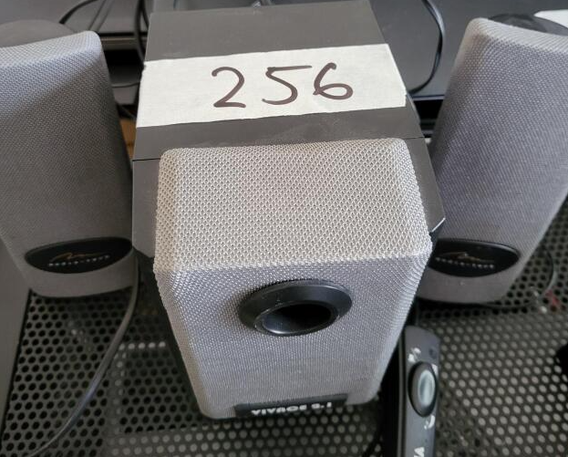
10 | Mobilus telefonas Samsung Galaxy A8 (2018 m.) | ATS-1434 | VK-00006444 | 1 |  | 25,0 | 0,50 | 257 | 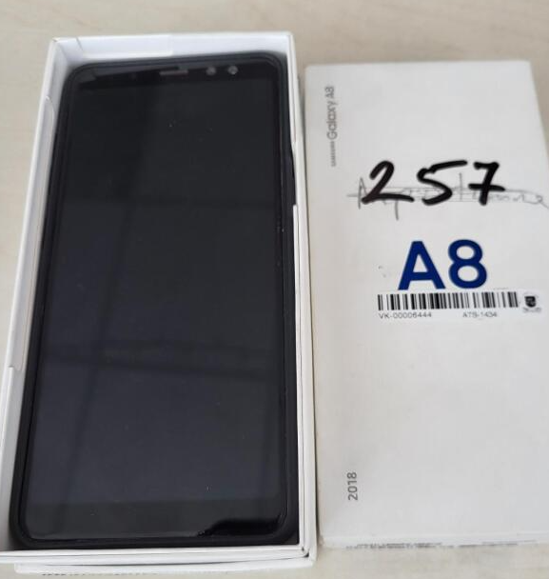
11 | Projektorius Benq MX611 | ATS-1504 | VK-50002965 | 1 |  | 60,00 | 1,00 | 258 | 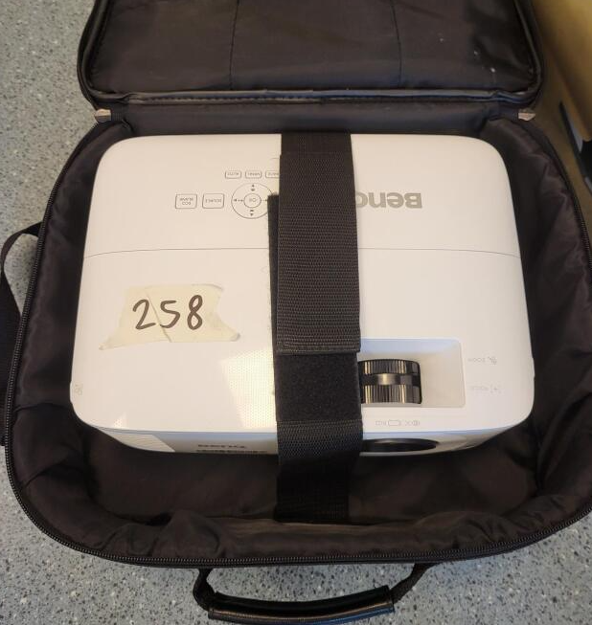
12 | Laidinis mikrofonas | PH000004 | VK-50000889  VK-50000890 | 2 |  | 10,00  už 1 vnt. | 0,20 | 259  260 | 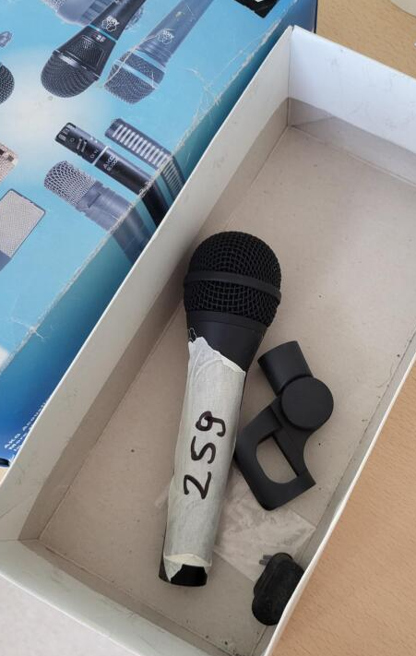
 |  |  | VK-50000891 | 1 | Neveikia (su mechaniniais korpuso defektais) | 3,00 | 0,10 | 261
13 | Mikrofono stovas | PH000006 | VK-50000896  VK-50000897  VK-50000898  VK-50000899  VK-50000900  VK-50000901 | 6 |  | 15,00  už 1 vnt. | 0,20 | 262  263  264  265  266  267 | 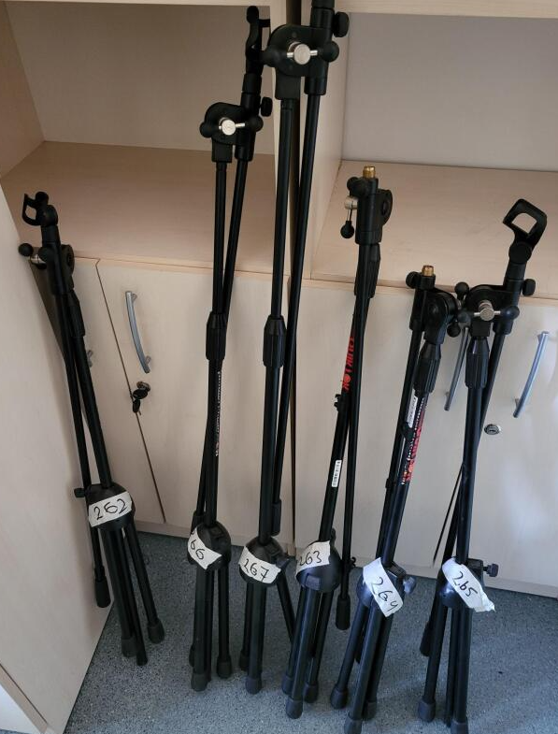
14 | Vežimėlis video įrangai | PH000008 | VK-50000933 | 1 |  | 30,00 | 0,50 | 268 | 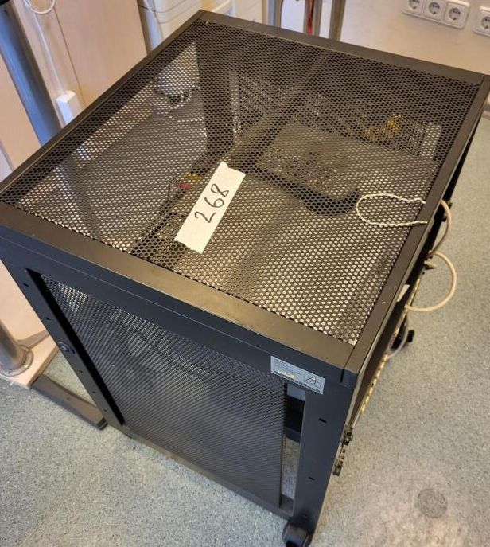
15 | Diktofonas OLYMPUS VN-2100 PC | TVDT070004 | VK-00000071 VK-00000419  VK-00000449 VK-00002687  VK-00004360 | 5 |  | 10,00  už 1 vnt. | 0,20 | 269  270  271  272  273 | 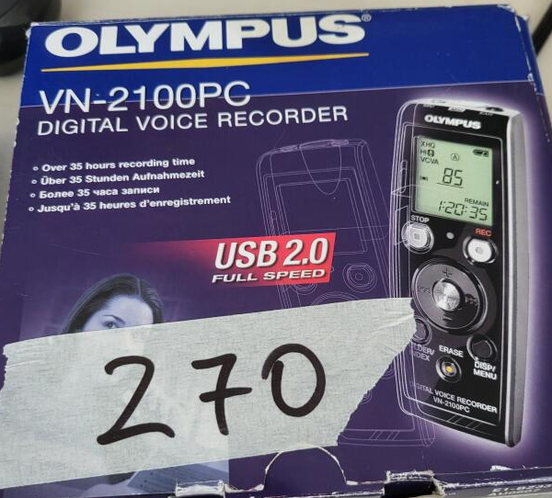
16 | Spinta dok. | 333016 | VK-00002893 | 1 |  | 15,00 | 0,20 | 274 | 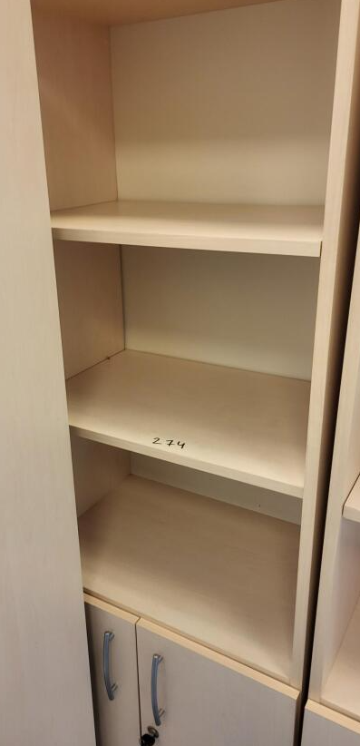
17 | Kėdė Samba ( su porankiais, chromuotas kėdės rėmas) | NP120008 | VK-00000156  VK-00002664  VK-00002665 | 3 |  | 10,00  už 1 vnt. | 0,20 | 275  276  277 | 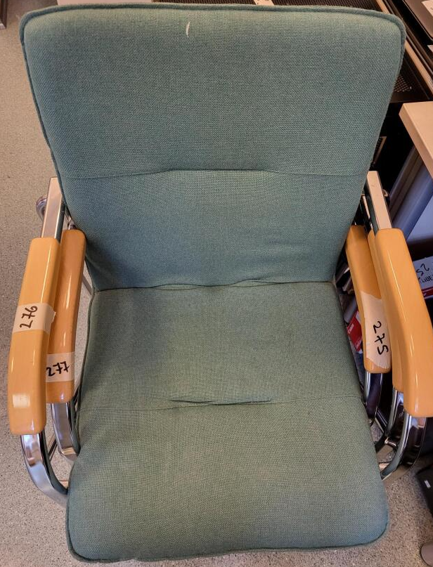
18 | Spinta kanceliarinė | NP130003 | VK-00002755  VK-00002892 | 2 |  | 15,00  už 1 vnt. | 0,20 | 278  279 | 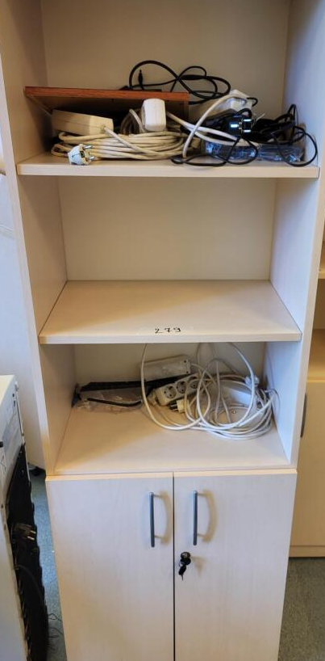
19 | Spintutė | 951676 | VK-00002013 | 1 |  | 10,00 | 0,20 | 280 | 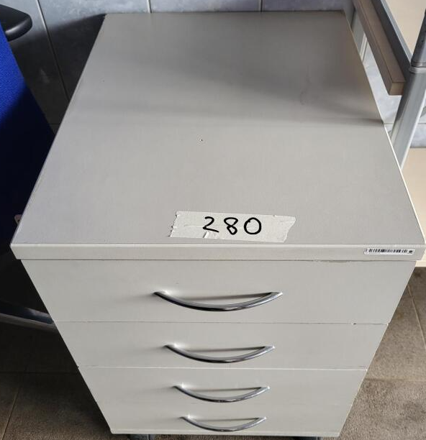
20 | Lentyna | NP130001 | VK-00003096  VK-00000994  VK-00001301  VK-00001353 | 4 |  | 8,00  už 1 vnt. | 0,20 | 281  282  283  284 | 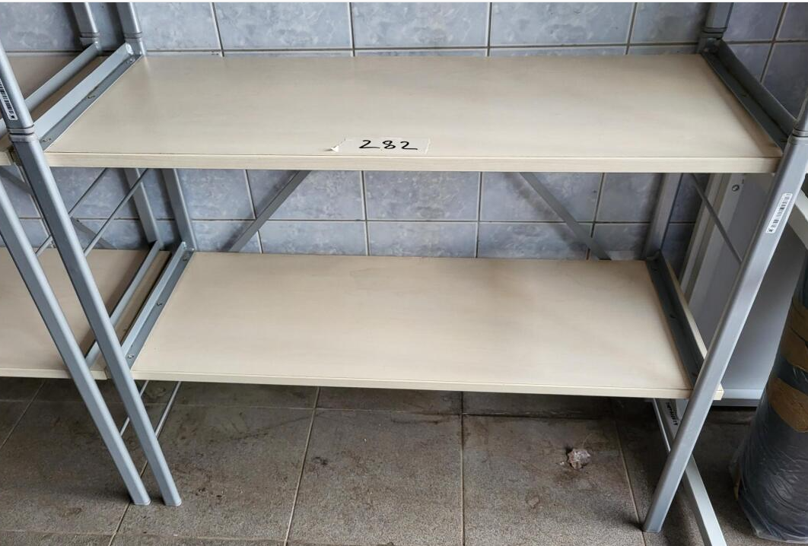
21 | Projektorius 3MX50 su krepšiu | 240990 | VK-50001072 | 1 | 2004 m. | 30,00 | 0,50 | 285 | 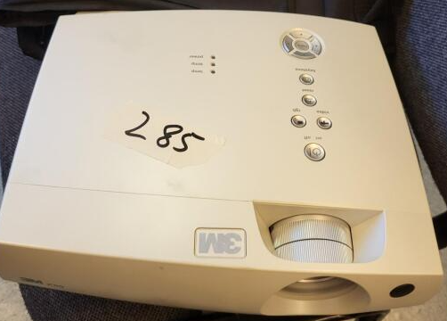
22 | Programuojamas matricinis mikšeris | 251040 | VK-50000810 | 1 | 2005 m. | 50,00 | 1,00 | 286 | 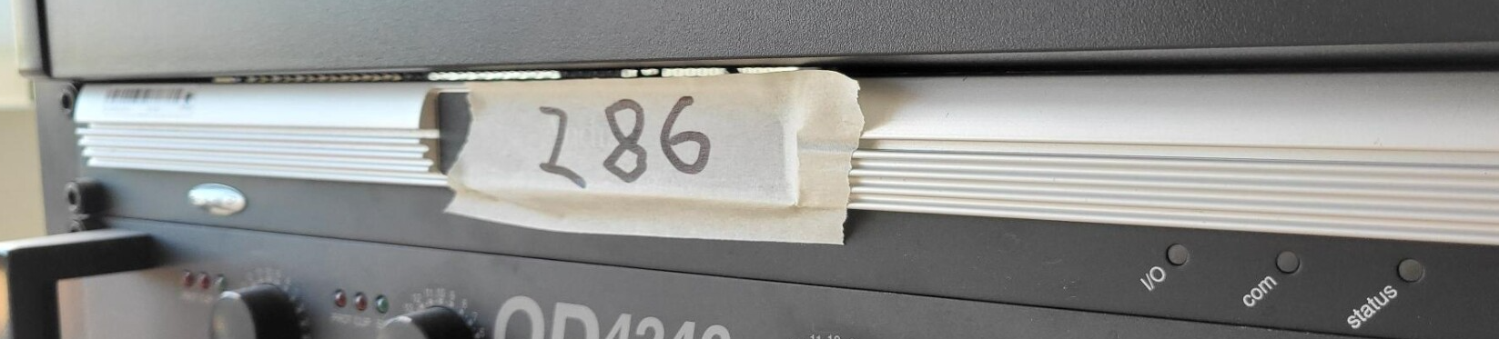
23 | Keturių kanalų garso stiprintuvas | 251041 | VK-50000885 | 1 | 2005 m. | 70,00 | 1,00 | 287 | 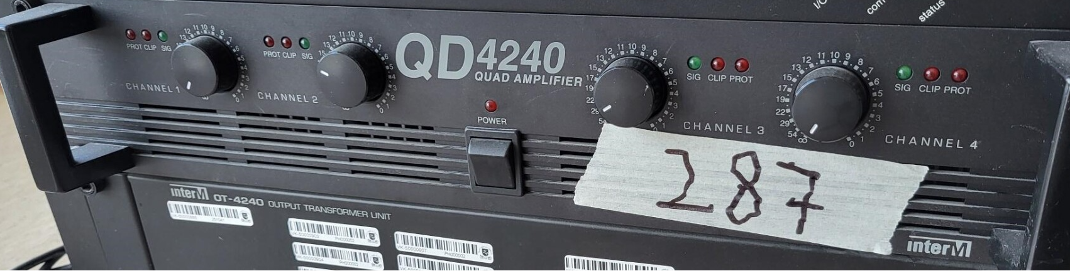
24 | Rankinis radijo mikrofonas | 251042 | VK-50000920 | 1 | 2005 m. | 15,00  už 1 vnt. | 0,50 | 288 | 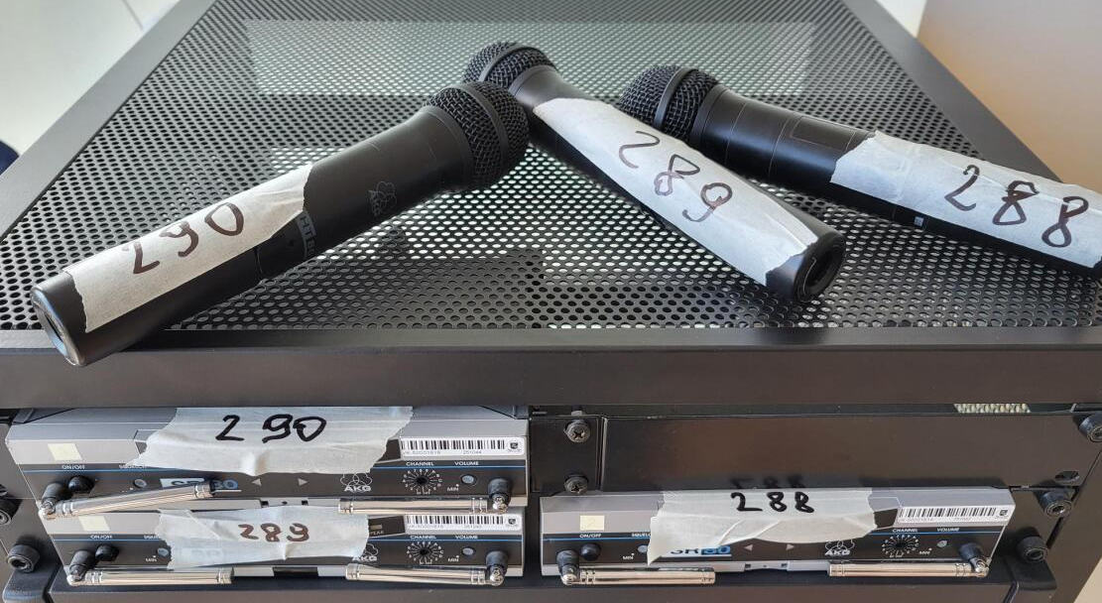
25 | Rankinis radijo mikrofonas | 251043 | VK-50000921 | 1 | 2005 m. |  |  | 289
26 | Rankinis radijo mikrofonas | 251044 | VK-50000922 | 1 | 2005 m. |  |  | 290
27 | Prisegamas radijo mikrofonas | 251045 | VK-50000915 | 1 | 2005 m. | 15,00 | 0,50 | 291 | 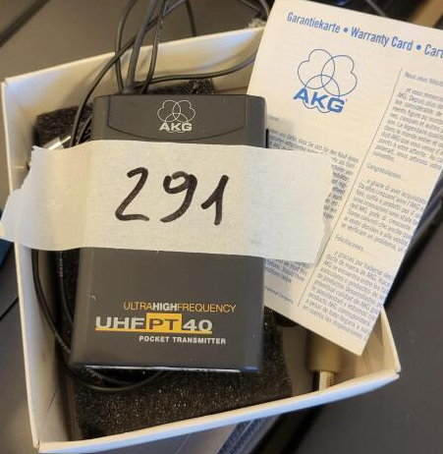
28 | Matricinis 8x8 RGBHV/audio komutatorius | 251053 | VK-50000895 | 1 | 2005 m. | 70,00 | 1,00 | 292 | 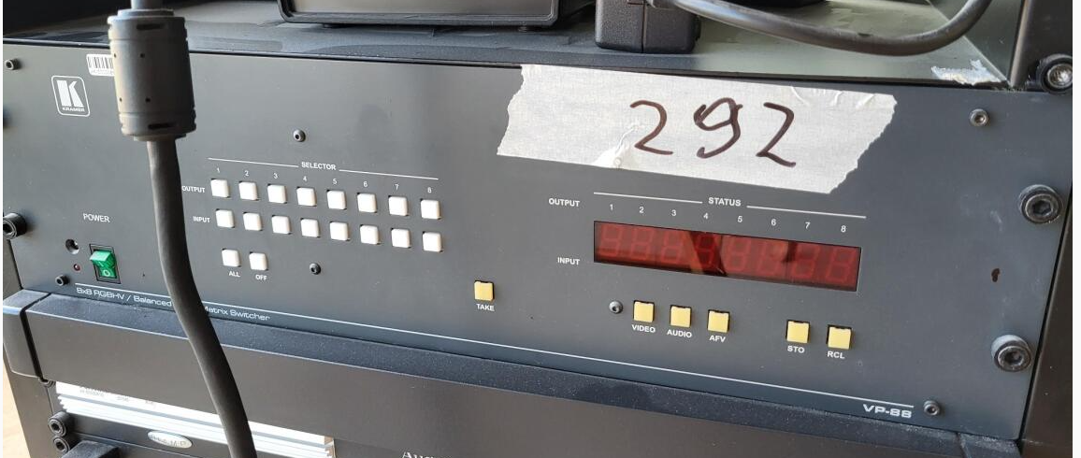
29 | Prezenteris/skaleris | 251060 | VK-50000914 | 1 | 2005 m. | 30,00 | 0,50 | 293 | 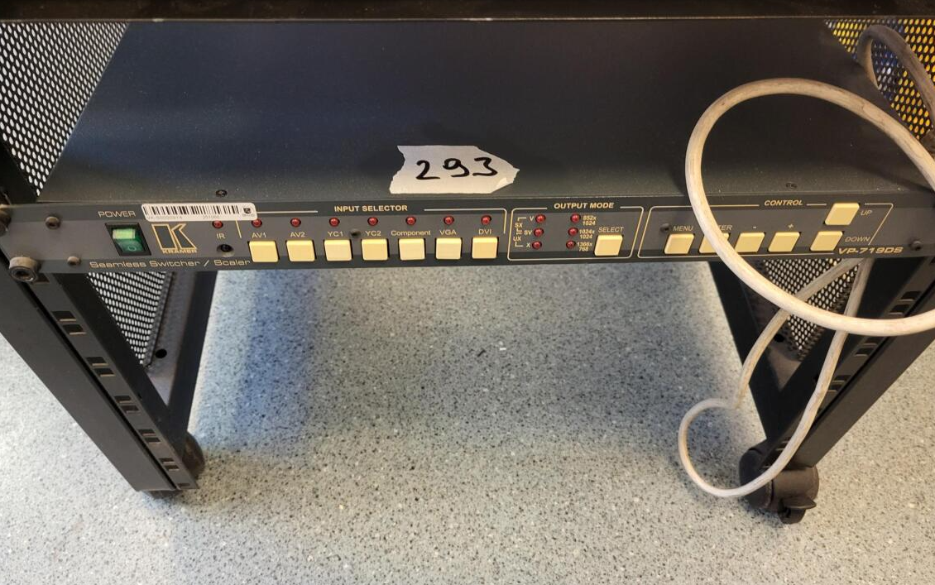
30 | DVD įrašymo įrenginys | 251067 | VK-50000830 | 1 | 2005 m. | 30,00 | 0,50 | 294 | 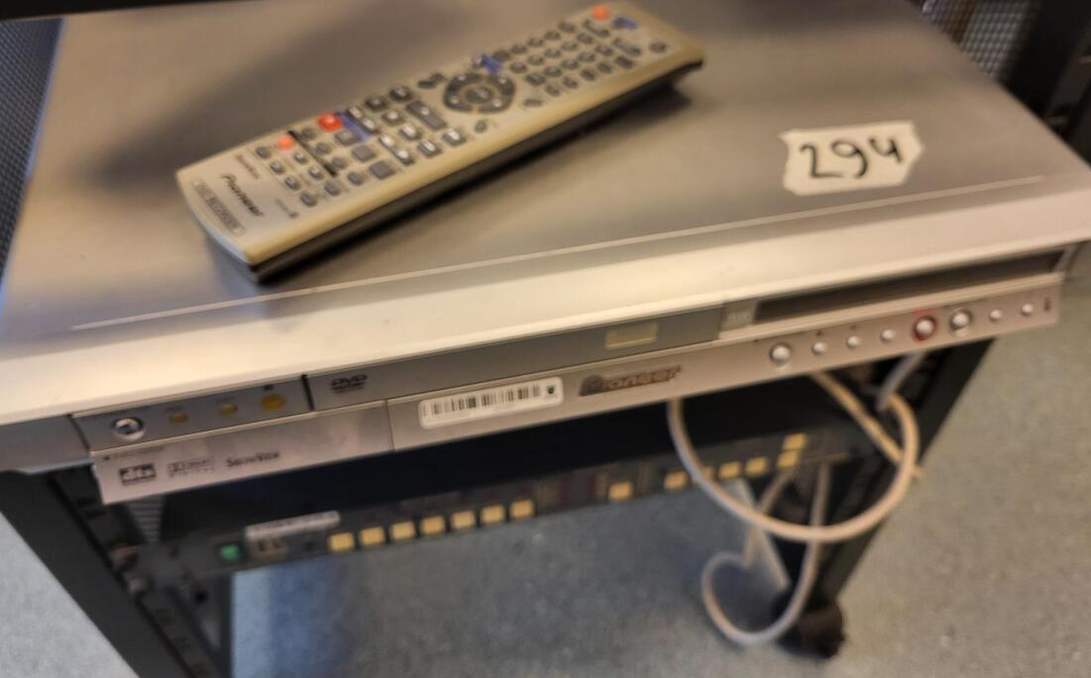
31 | RF imtuvas | 251091 | VK-50000924 | 1 | 2005 m. | 20,00 | 0,50 | 295 | 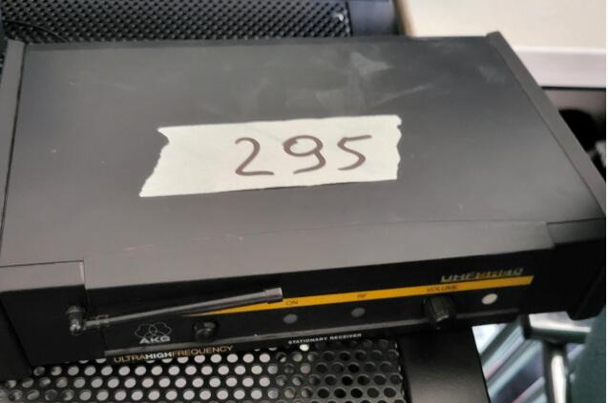
32 | Vaizdo projektorius NEC LT380 | 261154 | VK-50001185 | 1 | 2006 m. | 40,00 | 1,00 | 296 | 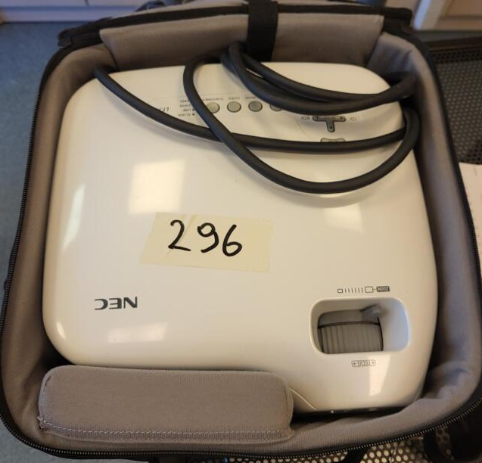
33 | Nepert.mait.šaltinis 1000VA | 271164 | VK-50001225 | 1 | 2007 m. | 50,00 | 1,00 | 297 | 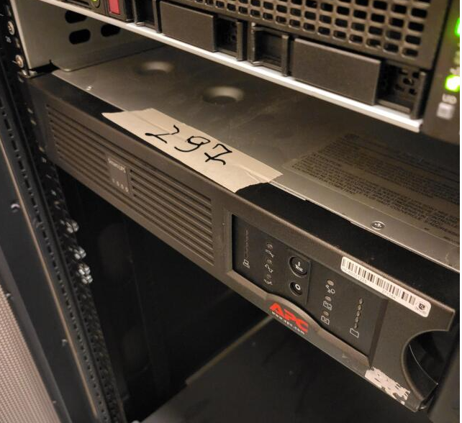
34 | LifeSIZE Room vaizdo konferenc.irangos kompl.su lentyn.vaizdo kamerai | 281220 | VK-50000892 | 1 | 2008 m. | 20,00 | 0,50 | 298 | 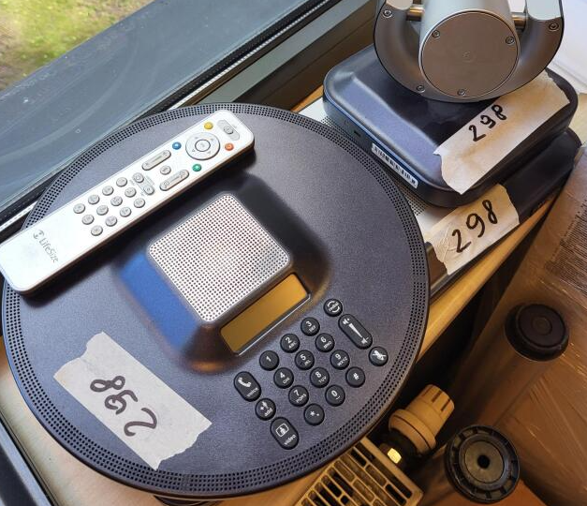
35 | LifeSIZE Express vaizdo konferenc.irangos kompl. | 281222 | VK-50002562 | 1 | 2008 m. | 20,00 | 0,50 | 299 | 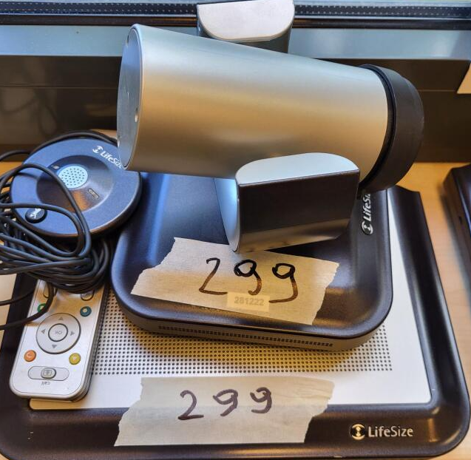
36 | LifeSIZE Express vaizdo konferenc.irangos kompl. | 281223 | VK-50002571 | 1 | 2008 m. | 20,00 | 0,50 | 300 | 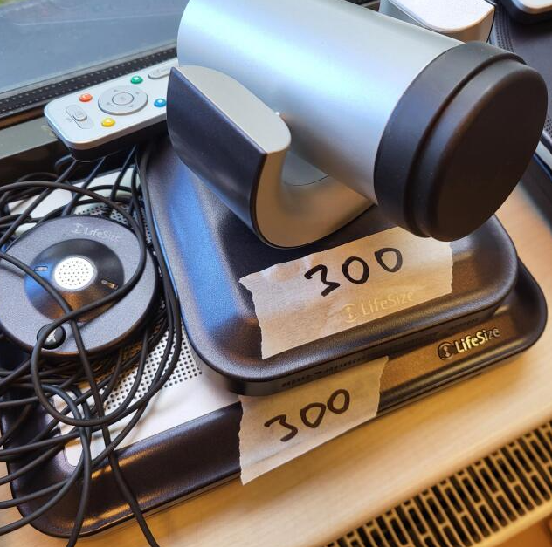
37 | LifeSIZE Express vaizdo konferenc.irangos kompl. | 281221 | VK-50002580 | 1 | 2008 m. | 20,00 | 0,50 | 301 | 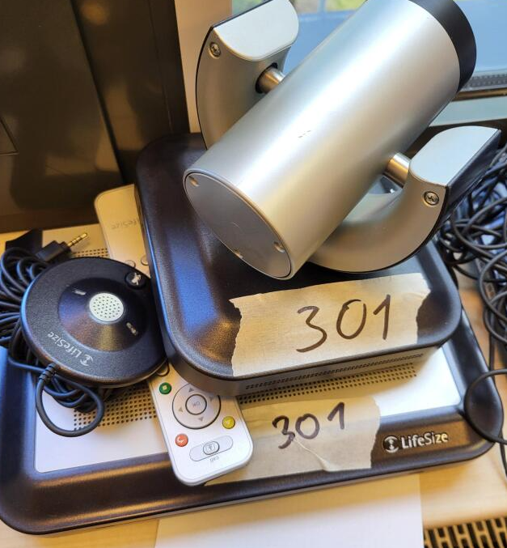
38 | Serveris HD DL380 G6 su Windows Server Enterprise 8 OLP licencija | 303324 | VK-50002825 | 1 | 2010 m. | 60,00 | 1,00 | 302 | 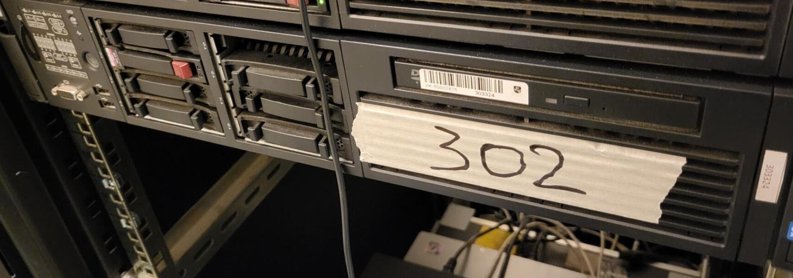
39 | Fotoaparatas Pentax Optio A20SR 512MB | 3085 | VK-00000069 | 1 | 2006 m. | 10,00 | 0,50 | 303 | 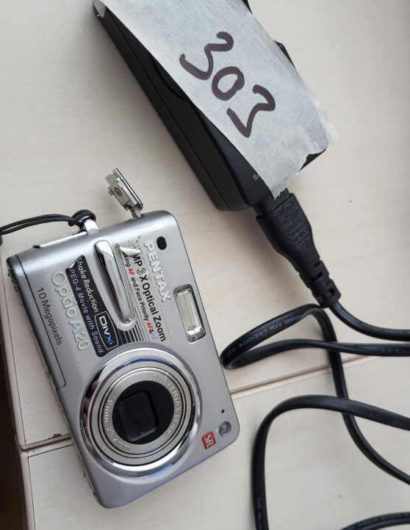
40 | Video projektorius BenQ MX717 | IT-120002 | VK-50003303 | 1 | 2012 m. | 55,00 | 1,00 | 304 | 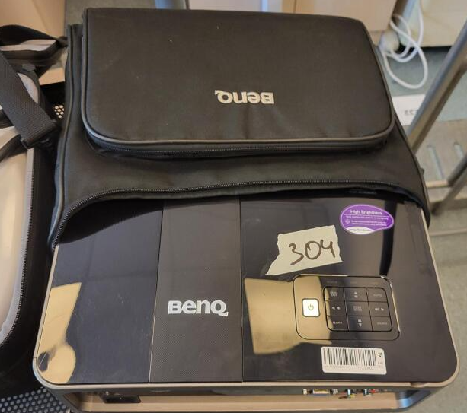
41 | Skeneris EPSON GT-S85N | IT-120055 | VK-50000007 | 1 | 2012 m. | 25,00 | 0,50 | 305 | 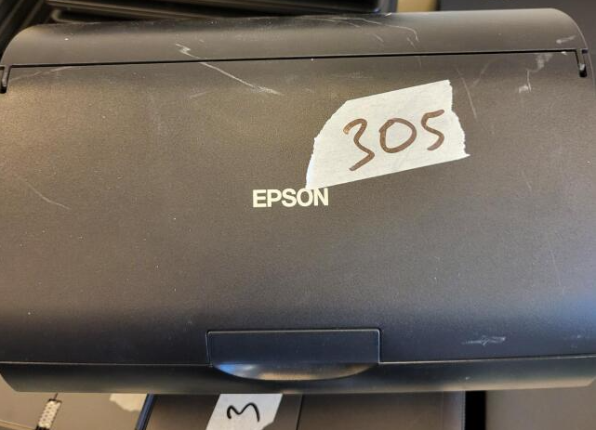
42 | Planšetinis kompiuteris Tablet Galaxy N8000 | IT-120078 | VK-50000211 | 1 | 2013 m. | 25,00 | 0,50 | 306 | 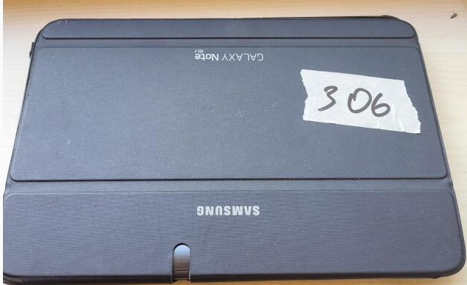
43 | Nešiojamas kompiuteris DELL Latitude E5530 | IT-130001 | VK-50003239 | 1 | 2013 m. | 35,00 | 0,50 | 307 | 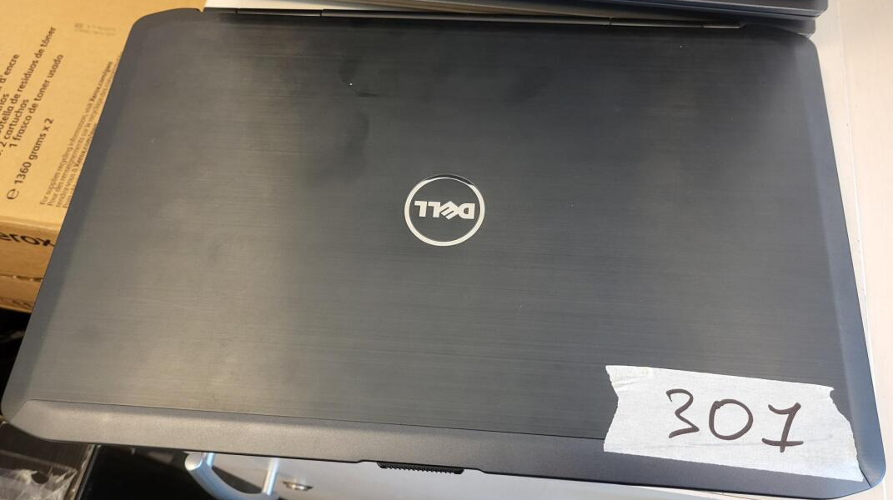
44 | Nešiojamas kompiuteris SAMSUNG NB 530UC | IT-130017 | VK-50000485 | 1 | 2013 m. | 35,00 | 0,50 | 308 | 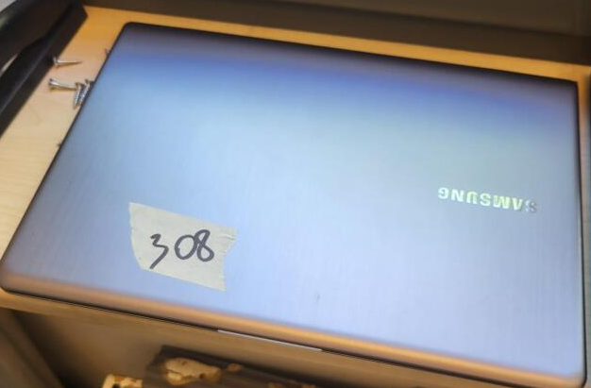
45 | Kompiuteris Komparsa KOPA su monitoriumi Phillips | IT-130059 | VK-50001287 | 1 | 2013 m. | 20,00  už 1 vnt. | 0,50 | 309 | 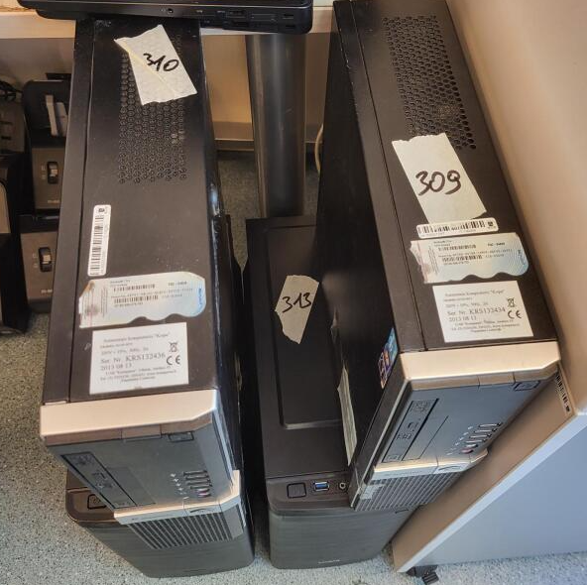
46 | Kompiuteris Komparsa KOPA su monitoriumi Phillips | IT-130060 | VK-50001289 | 1 | 2013 m. |  |  | 310
47 | Nešiojamas kompiuteris NP905S3G | IT-140005 | VK-50001761 | 1 | 2014 m. | 30,00 | 0,50 | 311 | 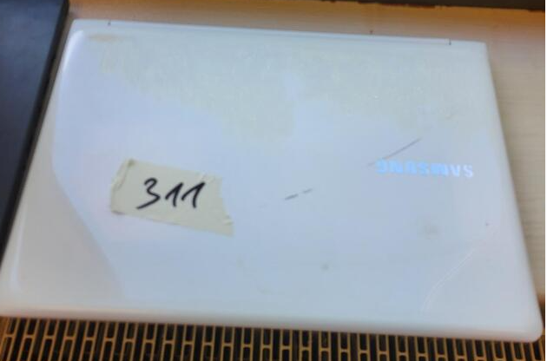
48 | Serveris HP ProLiant DL320e Gen8 CZ34257 L4a | IT-140011 | VK-50001776 | 1 | 2014 m. | 50,00 | 1,00 | 312 | 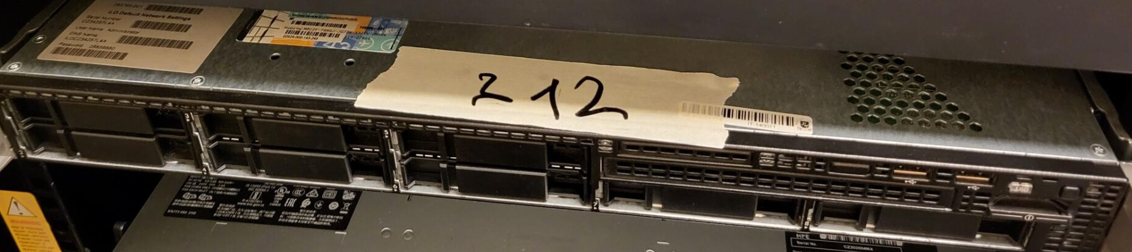
49 | Stacionarus kompiuteris KB_15_Vk | IT-150001 | VK-50001810 | 1 | 2015 m. | 30,00  už 1 vnt. | 1,00 | 313 | 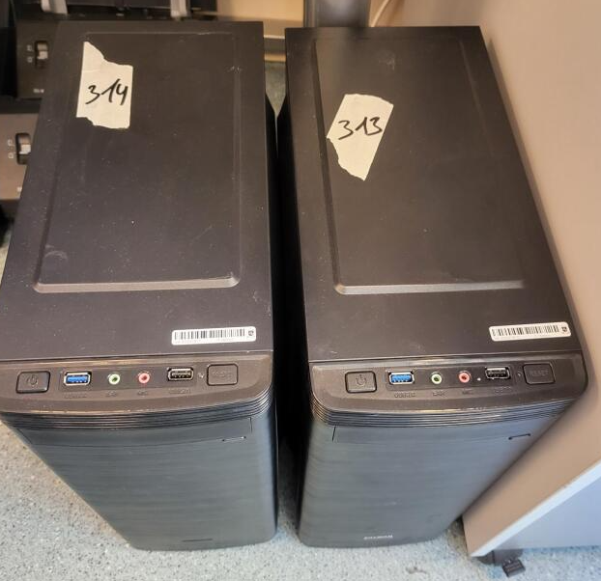
50 | Stacionarus kompiuteris KB_15_Vk | IT-150002 | VK-50001811 | 1 | 2015 m. |  |  | 314
51 | Nešiojamas kompiuteris Lenovo ThinkPad L540 | IT-150056 | VK-50001933 | 1 | 2015 m. | 35,00  už 1 vnt. | 0,50 | 315 | 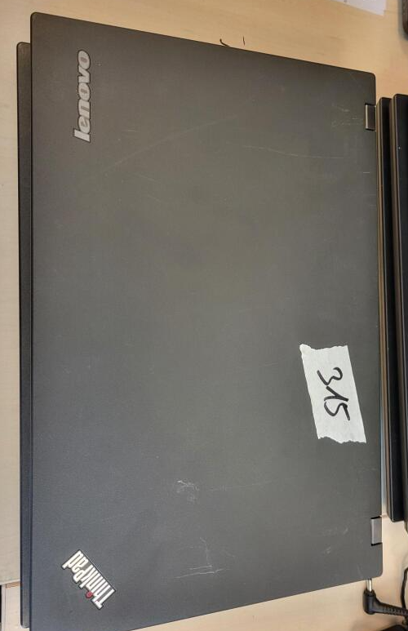
52 | Nešiojamas kompiuteris Lenovo ThinkPad L540 | IT-150070 | VK-50001975 | 1 | 2015 m. |  |  | 316
53 | Nešiojamas kompiuteris Lenovo ThinkPad L540 | IT-150118 | VK-50002117 | 1 | 2015 m. |  |  | 317
54 | Nešiojamas kompiuteris Lenovo ThinkPad L540 | IT-150143 | VK-50002194 | 1 | 2015 m. |  |  | 318
55 | Skeneris EPSON WorkForce DS-860 Scanner B11B222401 | IT-150154 | VK-50002208 | 1 | 2015 m. | 25,00  už 1 vnt. | 0,50 | 319 | 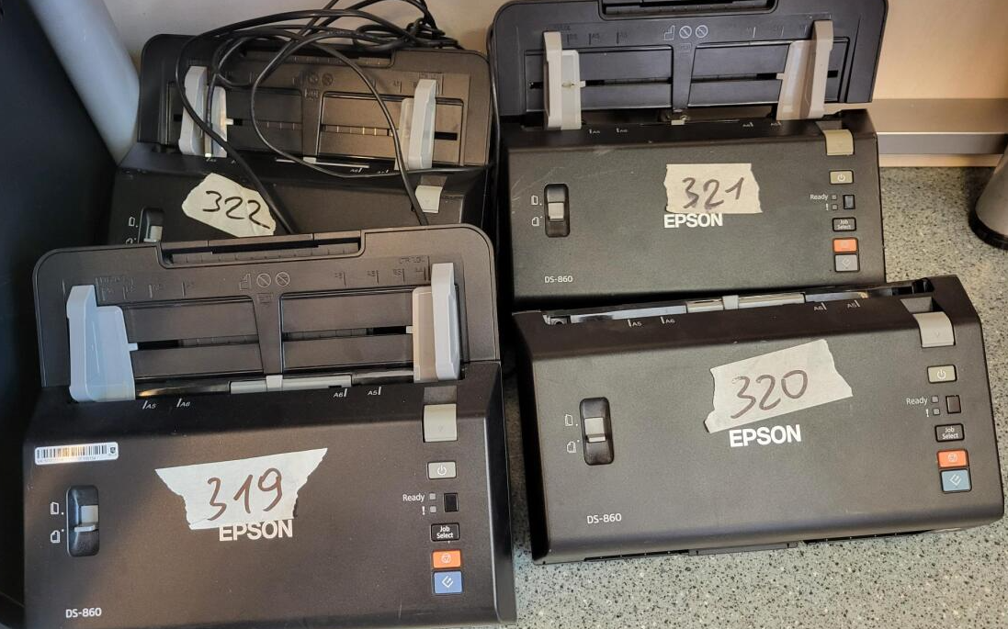
56 | Skeneris EPSON WorkForce DS-860 Scanner B11B222401 | IT-150155 | VK-50002209 | 1 | 2015 m. |  |  | 320
57 | Skeneris EPSON WorkForce DS-860 Scanner B11B222401 | IT-150157 | VK-50002211 | 1 | 2015 m. |  |  | 321
58 | Skeneris EPSON WorkForce DS-860 Scanner B11B222401 | IT-150158 | VK-50002212 | 1 | 2015 m. |  |  | 322
59 | Nešiojamas kompiuteris Lenovo Y-70-70 17,23 FHD Touch 7 | IT-160001 | VK-50002228 | 1 | 2016 m. | 40,00 | 0,50 | 323 | 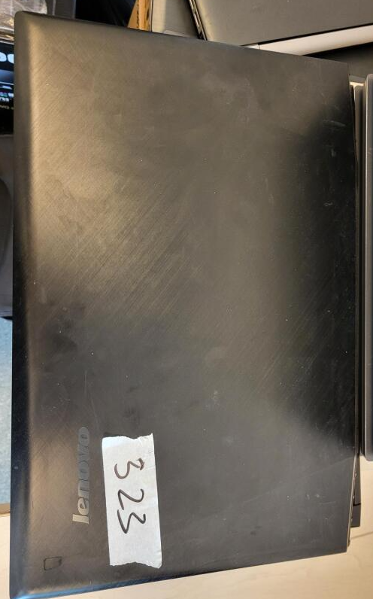
60 | Asmeninio kompiuterio kompl. Dragon gamer I7-6700K | IT-160002 | VK-50002438 | 1 | 2016 m. | 40,00 | 0,50 | 324 | 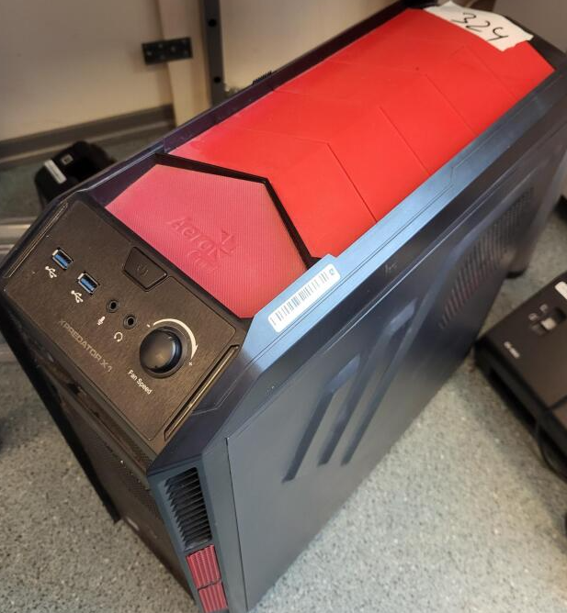
61 | Vaizdo kamera ValueHD V600U | IT-160010 | VK-50002235 | 1 | 2016. m. | 30,00 | 0,50 | 325 | 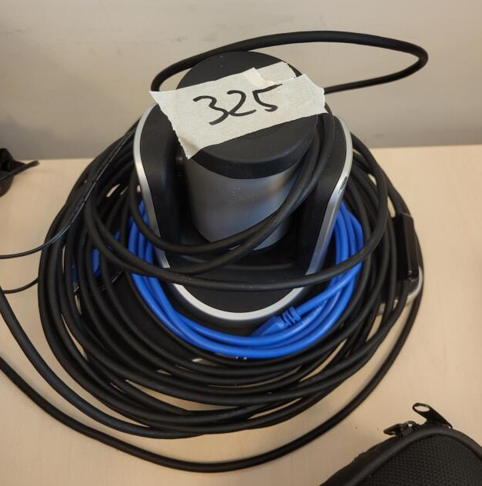
62 | Nešiojamas kompiuteris Dell Latitude E5270 AntiGlare 12.5 | IT-160034 | VK-50002278 | 1 | 2016 m. | 35,00  už 1 vnt. | 0,50 | 326 | 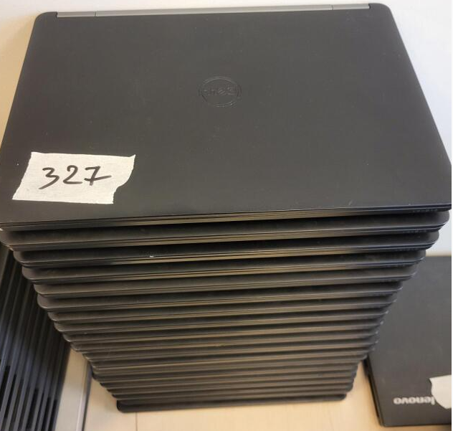
63 | Nešiojamas kompiuteris Dell Latitude E5270 AntiGlare 12.5 | IT-160037 | VK-50002284 | 1 | 2016 m. |  |  | 327
64 | Nešiojamas kompiuteris Dell Latitude E5270 AntiGlare 12.5 | IT-160040 | VK-50002290 | 1 | 2016 m. |  |  | 328
65 | Nešiojamas kompiuteris Dell Latitude E5270 AntiGlare 12.5 | IT-160048 | VK-50002306 | 1 | 2016 m. |  |  | 329
66 | Nešiojamas kompiuteris Dell Latitude E5270 AntiGlare 12.5 | IT-160049 | VK-50002307 | 1 | 2016 m. |  |  | 330
67 | Nešiojamas kompiuteris Dell Latitude E5270 AntiGlare 12.5 | IT-160051 | VK-50002312 | 1 | 2016 m. |  |  | 331
68 | Nešiojamas kompiuteris Dell Latitude E5270 AntiGlare 12.5 | IT-160060 | VK-50002330 | 1 | 2016 m. |  |  | 332
69 | Nešiojamas kompiuteris Dell Latitude E5270 AntiGlare 12.5 | IT-160062 | VK-50002334 | 1 | 2016 m. |  |  | 333
70 | Nešiojamas kompiuteris Dell Latitude E5270 AntiGlare 12.5 | IT-160066 | VK-50002342 | 1 | 2016 m. |  |  | 334
71 | Nešiojamas kompiuteris Dell Latitude E5270 AntiGlare 12.5 | IT-160076 | VK-50002362 | 1 | 2016 m. |  |  | 335
72 | Nešiojamas kompiuteris Dell Latitude E5270 AntiGlare 12.5 | IT-160078 | VK-50002366 | 1 | 2016 m. |  |  | 336
73 | Nešiojamas kompiuteris Dell Latitude E5270 AntiGlare 12.5 | IT-160079 | VK-50002368 | 1 | 2016 m. |  |  | 337
74 | Nešiojamas kompiuteris Dell Latitude E5270 AntiGlare 12.5 | IT-160081 | VK-50002372 | 1 | 2016 m. |  |  | 338
75 | Nešiojamas kompiuteris Dell Latitude E5270 AntiGlare 12.5 | IT-160083 | VK-50002376 | 1 | 2016 m. |  |  | 339
76 | Nešiojamas kompiuteris Dell Latitude E5270 AntiGlare 12.5 | IT-160088 | VK-50002386 | 1 | 2016 m. |  |  | 340
77 | Nešiojamas kompiuteris Dell Latitude E5270 AntiGlare 12.5 | IT-160090 | VK-50002390 | 1 | 2016 m. |  |  | 341
78 | Nešiojamas kompiuteris Dell Latitude E5270 AntiGlare 12.5 | IT-160097 | VK-50002404 | 1 | 2016 m. |  |  | 342
79 | Nešiojamas kompiuteris Dell Latitude E5270 AntiGlare 12.5 | IT-160099 | VK-50002408 | 1 | 2016 m. |  |  | 343
80 | Nešiojamas kompiuteris Dell Latitude E5270 AntiGlare 12.5 | IT-160104 | VK-50002418 | 1 | 2016 m. |  |  | 344
81 | Planšetinis kompiuteris Lenovo IdeaTab MIIX 700-12 | IT-160113 | VK-50003252 | 1 | 2016 m. | 40,00  už 1 vnt. | 1,00 | 345 | 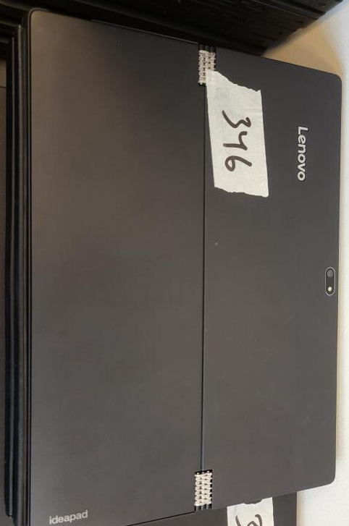
82 | Planšetinis kompiuteris Lenovo IdeaTab MIIX 700-12 | IT-160114 | VK-50003253 | 1 | 2016 m. |  |  | 346
83 | Planšetinis kompiuteris Lenovo IdeaTab MIIX 700-12 | IT-160116 | VK-50003255 | 1 | 2016 m. |  |  | 347
84 | Nešiojamas kompiuteris HP ProBook 450 G3 | IT-170008 | VK-50002553 | 1 | 2017 m. | 40,00 | 1,00 | 348 | 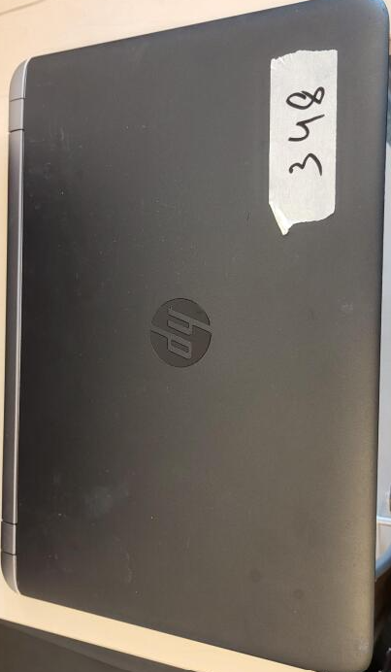
85 | Nešiojamas kompiuteris Lenovo ThinkPad T470 (20HD0001MH) | IT-170016 | VK-50002624 | 1 | 2017 m. | 40,00 | 1,00 | 349 | 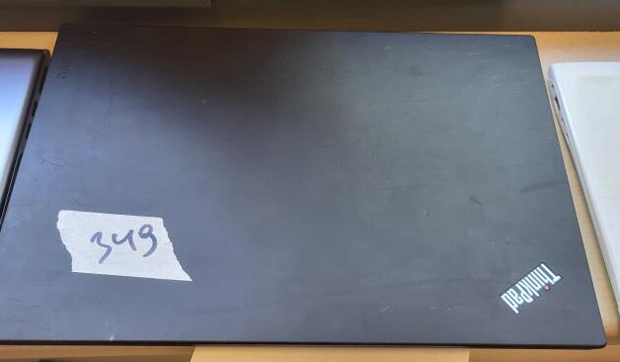
86 | Bevielis vaizdo perdavimo įrenginys Mersive ASolsitice Pod SGE | IT-180005 | VK-50002645 | 1 | 2018 m. | 20,00 | 0,50 | 350 | 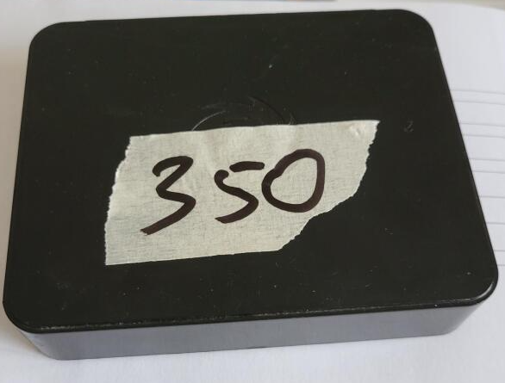
87 | Planšetinis kompiuteris LENOVO MIIX 520-12KB i5-8250U | IT-180006 | VK-50002646 | 1 | 2018 m. | 50,00  už 1 vnt. | 1,00 | 351 | 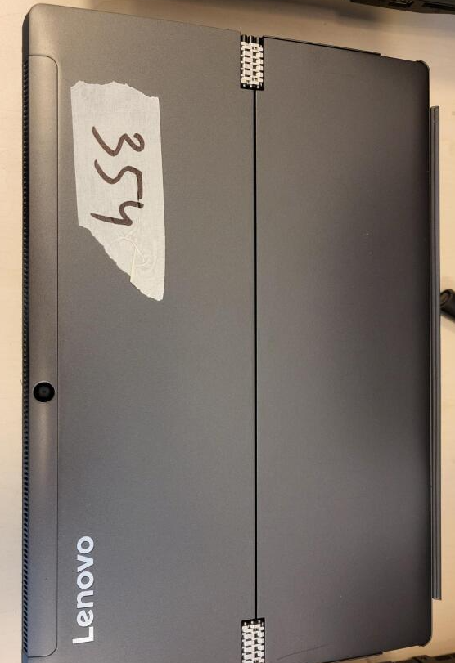
88 | Planšetinis kompiuteris LENOVO MIIX 520-12KB i5-8250U | IT-180007 | VK-50002647 | 1 | 2018 m. |  |  | 352
89 | Planšetinis kompiuteris LENOVO MIIX 520-12KB i5-8250U | IT-180008 | VK-50002648 | 1 | 2018 m. |  |  | 353
90 | Planšetinis kompiuteris LENOVO MIIX 520-12KB i5-8250U | IT-180009 | VK-50002649 | 1 | 2018 m. |  |  | 354
91 | Planšetinis kompiuteris LENOVO MIIX 520-12KB i5-8250U | IT-180014 | VK-50002657 | 1 | 2018 m. |  |  | 355
92 | Planšetinis kompiuteris LENOVO MIIX 520-12KB i7UMA 8GB 256GB W10P | IT-180018 | VK-50002856 | 1 | 2018 m.,  ekrano įtrukimas | 10,00 | 0,50 | 356
93 | Nešiojamas kompiuteris Notebok |MSI|GV72 8RE | CPU i7- 8750H | IT-180022 | VK-50002794 | 1 | 2018 m. | 50,00 | 1,00 | 357 | 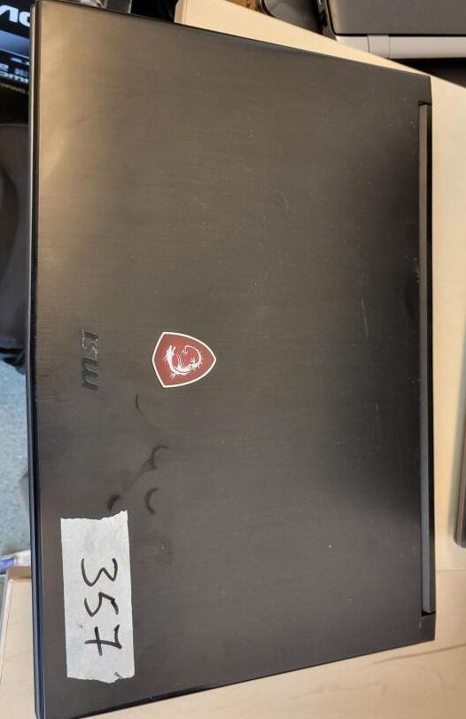
94 | Nešiojamas kompiuteris DELL Latitude 5590 | IT-180064 | VK-50003274 | 1 | 2018 m. | 50,00 | 1,00 | 358 | 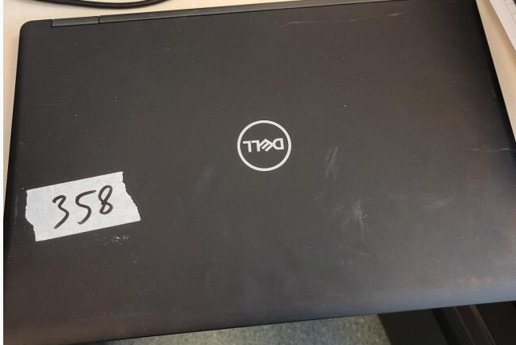
95 | Nešiojamas kompiuteris Lenovo ThinkPad L580, Intel Corei5-8250U/15.6*1920x1080/Windows 10Pro/8GB | IT-180068 | VK-50002842 | 1 | 2018 m. | 60,00  už 1 vnt. | 1,00 | 359 | 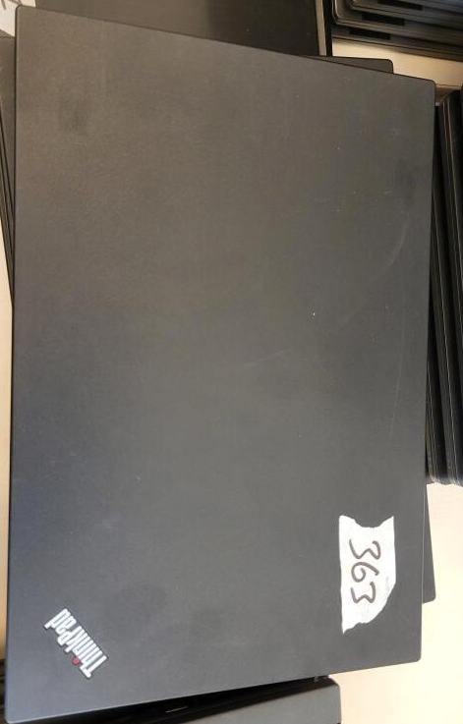
96 | Nešiojamas kompiuteris Lenovo ThinkPad L580, Intel Corei5-8250U/15.6*1920x1080/Windows 10Pro/8GB | IT-180069 | VK-50002844 | 1 | 2018 m. |  |  | 360
97 | Nešiojamas kompiuteris Lenovo ThinkPad L580, Intel Corei5-8250U/15.6*1920x1080/Windows 10Pro/8GB | IT-180070 | VK-50002846 | 1 | 2018 m. |  |  | 361
98 | Nešiojamas kompiuteris Lenovo ThinkPad L580, Intel Corei5-8250U/15.6*1920x1080/Windows 10Pro/8GB | IT-180071 | VK-50002848 | 1 | 2018 m. |  |  | 362
99 | Nešiojamas kompiuteris Lenovo ThinkPad L580, Intel Corei5-8250U/15.6*1920x1080/Windows 10Pro/8GB | IT-180072 | VK-50002850 | 1 | 2018 m. |  |  | 363
100 | Nešiojamas kompiuteris Lenovo ThinkPad L580, Intel Corei5-8250U/15.6*1920x1080/Windows 10Pro/8GB | IT-180073 | VK-50002846 | 1 | 2018 m. |  |  | 364
101 | Planšetinis kompiuteris LENOVO MIIX 520-12KB i5-8250U | IT-190023 | VK-50002911 | 1 | 2019 m. | 60,00  už 1 vnt. | 1,00 | 365 | 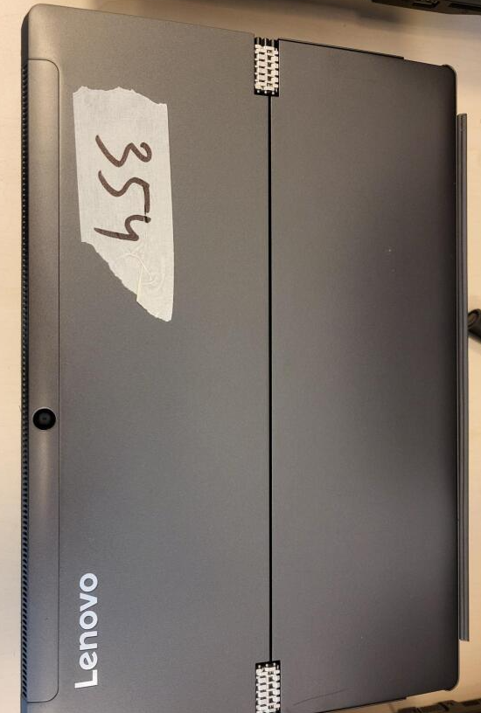
102 | Planšetinis kompiuteris LENOVO MIIX 520-12KB i5-8250U | IT-190024 | VK-50002912 | 1 | 2019 m. |  |  | 366
103 | Planšetinis kompiuteris LENOVO MIIX 520-12KB i5-8250U | IT-190026 | VK-50002914 | 1 | 2019 m. |  |  | 367
104 | Planšetinis kompiuteris LENOVO MIIX 520-12KB i5-8250U | IT-190027 | VK-50002916 | 1 | 2019 m. |  |  | 368
105 | Planšetinis kompiuteris LENOVO MIIX 520-12KB i5-8250U | IT-190028 | VK-50002917 | 1 | 2019 m. |  |  | 369
106 | Planšetinis kompiuteris LENOVO MIIX 520-12KB i5-8250U | IT-190029 | VK-50002918 | 1 | 2019 m. |  |  | 370
107 | Planšetinis kompiuteris LENOVO MIIX 520-12KB i5-8250U | IT-190030 | VK-50002919 | 1 | 2019 m. |  |  | 372
108 | Planšetinis kompiuteris LENOVO MIIX 520-12KB i5-8250U | IT-190031 | VK-50002920 | 1 | 2019 m. |  |  | 373
109 | Planšetinis kompiuteris LENOVO MIIX 520-12KB i5-8250U | IT-190032 | VK-50002921 | 1 | 2019 m. |  |  | 374
110 | Planšetinis kompiuteris LENOVO MIIX 520-12KB i5-8250U | IT-190034 | VK-50003277 | 1 | 2019 m. |  |  | 375
111 | Planšetinis kompiuteris LENOVO MIIX 520-12KB i5-8250U | IT-190035 | VK-50003278 | 1 | 2019 m. |  |  | 376
112 | Planšetinis kompiuteris LENOVO MIIX 520-12KB i5-8250U | IT-190036 | VK-50003280 | 1 | 2019 m. |  |  | 378
113 | Planšetinis kompiuteris LENOVO MIIX 520-12KB i5-8250U | IT-190037 | VK-50003279 | 1 | 2019 m.,  ekrano įtrukimas | 15,00 | 0,50 | 377
114 | Nešiojamas kompiuteris Lenovo Essential V15-IIL|P | IT-200383 | VK-50003317 | 1 | 2020 m. | 134,00 | 1,50 | 379 | 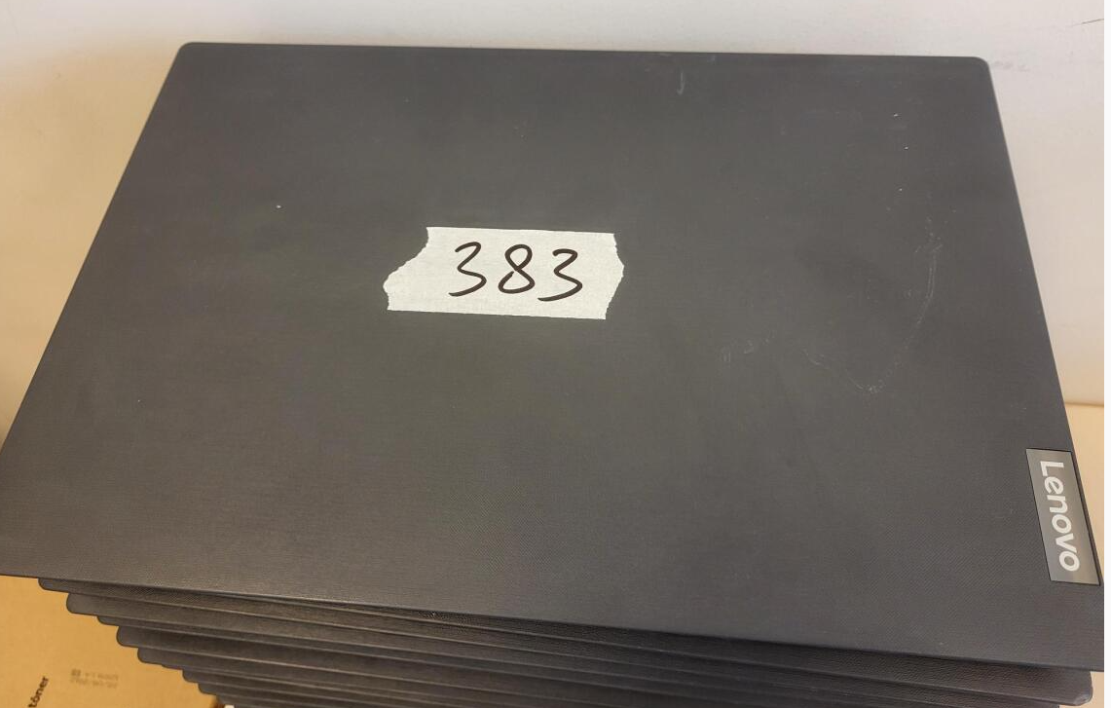
115 | Nešiojamas kompiuteris Lenovo Essential V15-IIL|P | IT-200384 | VK-50003318 | 1 | 2020 m. | 120,00 | 1,50 | 380
116 | Nešiojamas kompiuteris Lenovo Essential V15-IIL|P | IT-200385 | VK-50003319 | 1 | 2020 m. | 134,00 | 1,50 | 381
117 | Nešiojamas kompiuteris Lenovo Essential V15-IIL|P | IT-200386 | VK-50003320 | 1 | 2020 m. | 120,00 | 1,50 | 382
118 | Nešiojamas kompiuteris Lenovo Essential V15-IIL|P | IT-200387 | VK-50003321 | 1 | 2020 m. | 134,00 | 1,50 | 383
119 | Nešiojamas kompiuteris Lenovo Essential V15-IIL|P | IT-200388 | VK-50003322 | 1 | 2020 m. | 120,00 | 1,50 | 384
120 | Nešiojamas kompiuteris Lenovo Essential V15-IIL|P | IT-200389 | VK-50003323 | 1 | 2020 m. | 134,00 | 1,50 | 385
121 | Nešiojamas kompiuteris Lenovo Essential V15-IIL|P | IT-200390 | VK-50003324 | 1 | 2020 m. | 120,00 | 1,50 | 386
122 | Nešiojamas kompiuteris Lenovo Essential V15-IIL|P | IT-200391 | VK-50003325 | 1 | 2020 m. | 120,00 | 1,50 | 387
123 | Nešiojamas kompiuteris Lenovo Essential V15-IIL|P | IT-200392 | VK-50003326 | 1 | 2020 m. | 134,00 | 1,50 | 388
124 | Nešiojamas kompiuteris Lenovo Essential V15-IIL|P | IT-200393 | VK-50003327 | 1 | 2020 m. | 120,00 | 1,50 | 389
125 | Nešiojamas kompiuteris Lenovo Essential V15-IIL|P | IT-200394 | VK-50003328 | 1 | 2020 m. | 120,00 | 1,50 | 390
126 | Nešiojamas kompiuteris Dell Latitude E5270 AntiGlare 12.5 | IT-160063 | VK-50002336 | 1 | 2016 m.  Galimai pagrindinės plokštės gedimas, be disko. | 10,00 | 0,50 | 391 | 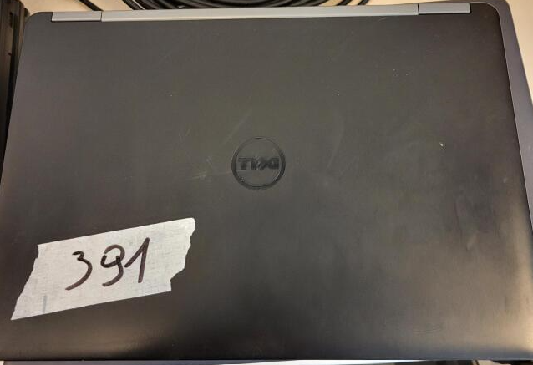
127 | Nešiojamas kompiuteris Dell Latitude E5270 AntiGlare 12.5 | IT-160102 | VK-50002414 | 1 | 2016 m.  Be disko. | 20,00 | 0,50 | 392
128 | Nešiojamas kompiuteris DELL Latitude 5590 | IT-180049 | VK-50003259 | 1 | 2018 m.  Neveikia. Be RAM, be disko. Galimai pagrindinės plokštės gedimas | 10,00 | 0,50 | 393 | 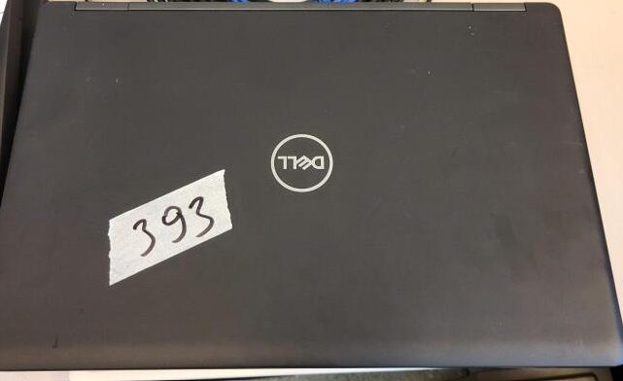
129 | Nešiojamas kompiuteris HP ProBook 455 G6, operacinė sistemqa Microsoft Windows 10, išorinė sujungimo stotelė HP USB C Docking Station | IT-190058 | VK-50003286 | 1 | 2019 m.  Bloga baterija, be RAM, be disko, neveikia 1 USB | 20,00 | 0,50 | 394 | 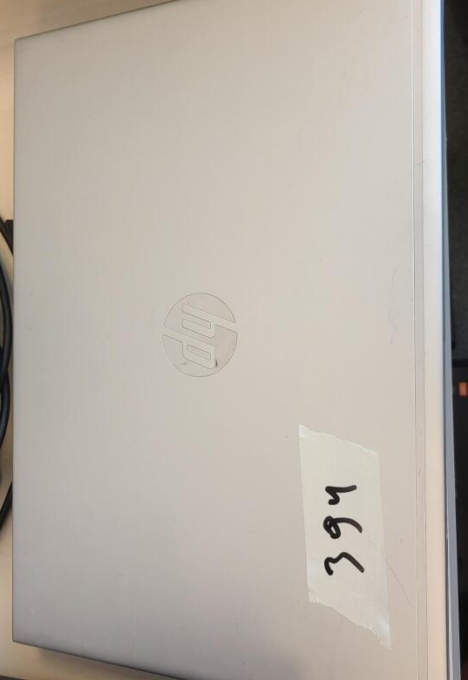
130 | Nešiojamas kompiuteris HP ProBook 455 G6, operacinė sistemqa Microsoft Windows 10, išorinė sujungimo stotelė HP USB C Docking Station | IT-190063 | VK-50003291 | 1 | 2019 m.  Neveikia keli klavišai, bloga baterija, 8 RAM, diskas 128 Gb | 40,00 | 1,00 | 395
131 | Nešiojamas kompiuteris Dell Latitude 3500 | IT-200037 | VK-50003055 | 1 | 2020 m.  Be disko, be RAM, be maitinimo jungties (galimas maitinimas per USB-C). | 76,00 | 1,00 | 396 | 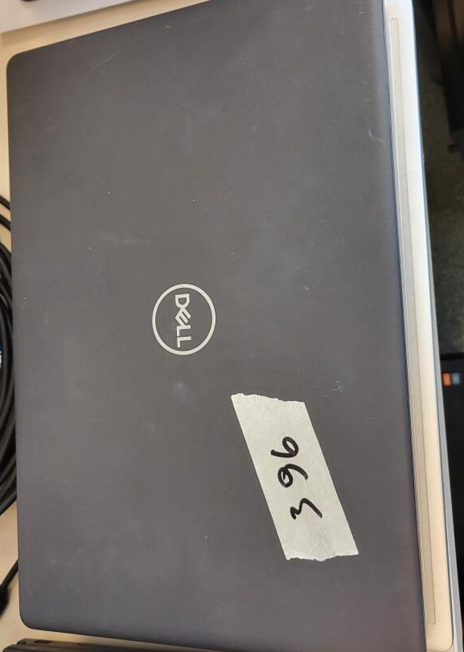
132 | Nešiojamas kompiuteris Dell Latitude 3510 | IT-210004 | VK-50003336 | 1 | 2021 m.  Įskilęs ekranas, neveikia USB modulis, be RAM, be disko. Galimai pagrindinės plokštės gedimas. | 152,00 | 1,50 | 397

